
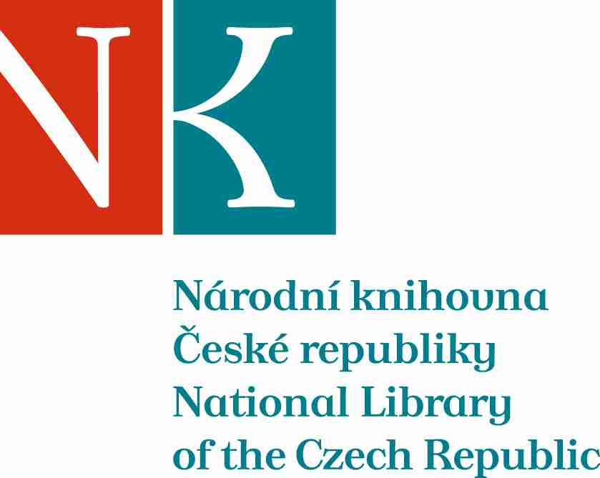

Národní knihovna ČR

Ústav pro českou literaturu AV ČR

Čtenáři a čtení v České republice v roce 2007

Tisková zpráva

Národní knihovna ČR a Ústav pro českou literaturu AV ČR, v. v. i., uskutečnily v roce 2007 průzkum mezi českými čtenáři. Statické šetření provedla agentura DEMA, a. s., a týkalo se populace nad 15 let; sběr dat byl proveden na přelomu května a června 2007. Z průzkumu vyplynulo, že 83 % Čechů přečte za rok aspoň 1 knihu. Ve výrazné většině jsou většími čtenářkami ženy (88%) než muži (77%). Češi v průměru přečtou 16 knih; jejich čtení se denně věnují 41 minut; za knihy utratí za rok 1303,- Kč; v jejich domácích knihovnách se v průměru nachází 274 knih. Průzkum ukázal, že nejvýraznějším faktorem, který ovlivňuje čtení, je vzdělání; menší rozlišovací roli hraje velikost sídla a věk. Hlavním tématem letošního šetření byly knihovny. Ukázalo se, že 40% Čechů aspoň navštívilo v minulém roce nějakou veřejnou knihovnu. I zde jsou výrazně vyššími navštěvovatelkami ženy (46%) než muži (34%). Nejvyhledávanější služnou je půjčování knih (97%), následuje půjčování časopisů (51%) a využívání čítárny a studovny (36%). U navštěvovatelů knihoven převažuje spokojenost s nabídkou (79%). Průzkum se bude opakovat každé tři roky. V každém dalším průzkumu však bude pozornost věnována jiné oblasti čtenářské kultury. Výsledky letošního průzkumu a jejich interpretace budou publikovány.

Kontakty:

Jiří Trávníček, mobil: 776 803 874, e-mail: jiritravnicek@seznam.cz

Ústav pro českou literaturu AV ČR

Vít Richter, mobil: 693 223 627, e-mail: vit.richter@nkp.cz

Národní knihovna ČR

1.10.2007

